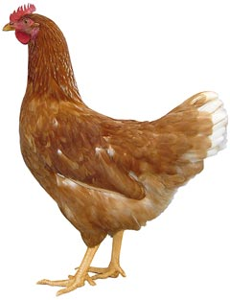
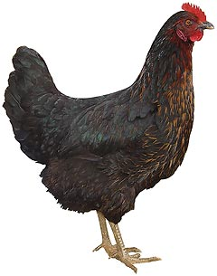 | Drůbežárna  Mírovka  Svoboda & Havel  nabízí

CHOVNÉ KUŘICE

Barva: hnědé, černé a bílé

Stáří: 18 - 22 týdnů

Cena: 220 - 240 Kč/ks

V úterý 12. dubna 2022
v 10:10 hod. u zastávky
Dále prodej kohoutů, vitamínů, krmných směsí pro drůbež a králíky.

Informace a objednávky na tel.: 777 98 98 09
Drůbež doporučujeme objednat.
Rozvozové termíny: 12.4., 12.5., 14.6., 17.8. a 13.9.

www.drubezarnamirovka.cz e-mail: drubez.mirovka@seznam.cz

